19.10.2024 | 09:30  Infoveranstaltung Waldkindergarten  Kinder & Jugend  In Kooperation zwischen dem Evangelischen Kirchenkreis Mühlhausen und der Stiftung Kloster Volkenroda ist das Angebot einer Waldkindergartengruppe geplant.  Wir treffen uns um 9:30 an (oder bei Regen in ) der Klosterpforte. Nach einer kleinen Führung gibt es im Hofcafé Infos zum geplanten Waldkindergarten und die Möglichkeit Fragen zu stellen. Wir bieten währenddessen Kinderbetreuung an. Wer möchte kann zum Mittagessen bleiben. Das gibt es dank einer Wertestarter-Förderung vergünstigt (5 Euro für Erwachsene) und für Kinder kostenlos!  Parkmöglichkeiten sind am Dorfeingang oder am Parkplatz an der Klosterkirche.  Telefonnummer für Rückfragen: 036025 559 23 |  | 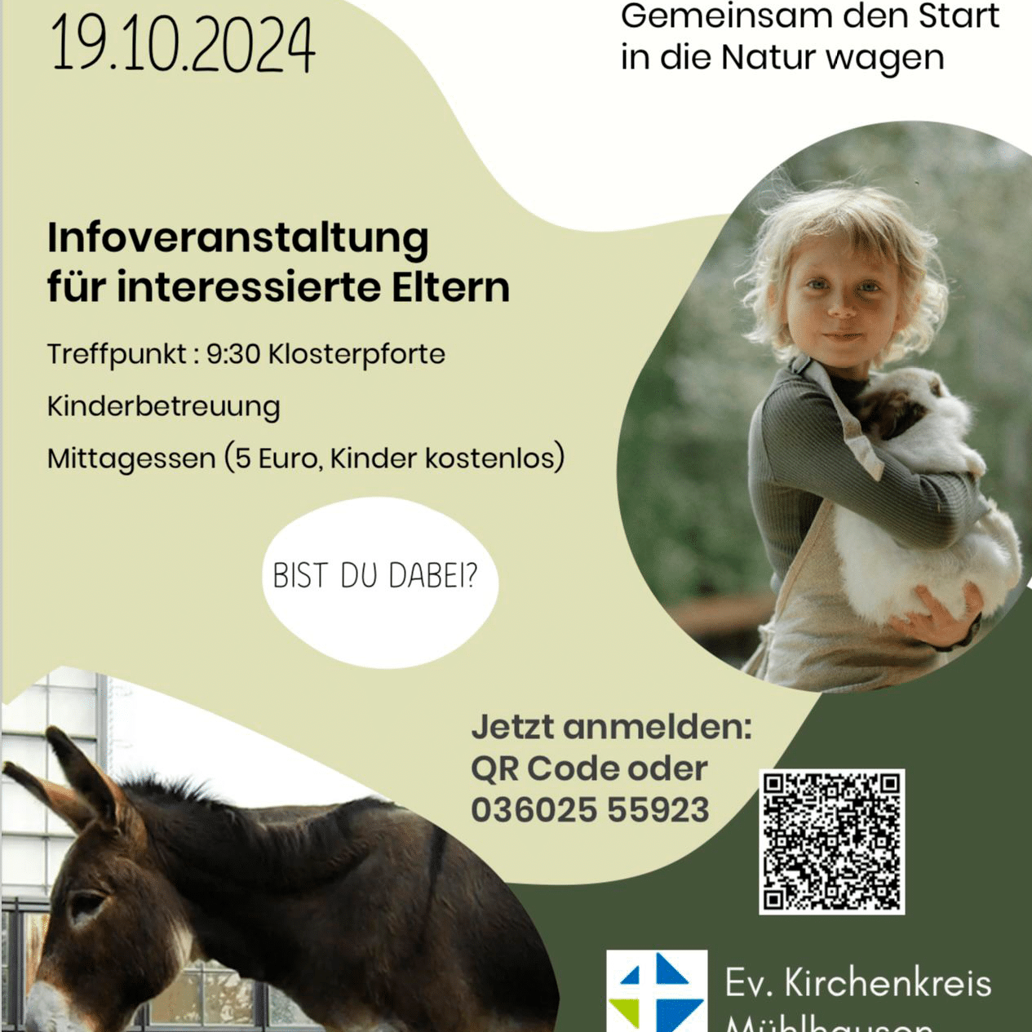    Hier anmelden

